山前旅游大道南片区环境提升整治项目工程设计施工总承包

设计任务书

招标单位：广州花都城投源盛投资有限公司

一、项目概况
山前旅游大道南片区环境提升整治项目位于花都区花东镇山前旅游大道以南、玉湖冷链以西。按照用地规划标高开展场地平整、边坡治理工程，场地范围约23.87万㎡。北侧拟建边坡支护长度约550m，边坡高度4.0～13.0m。南侧拟建边坡支护长度约660m，边坡高度约23.5~63.2m。建设内容包括场地平整、土石方外弃、边坡支护、截排水设施等。
地理位置如下图所示：
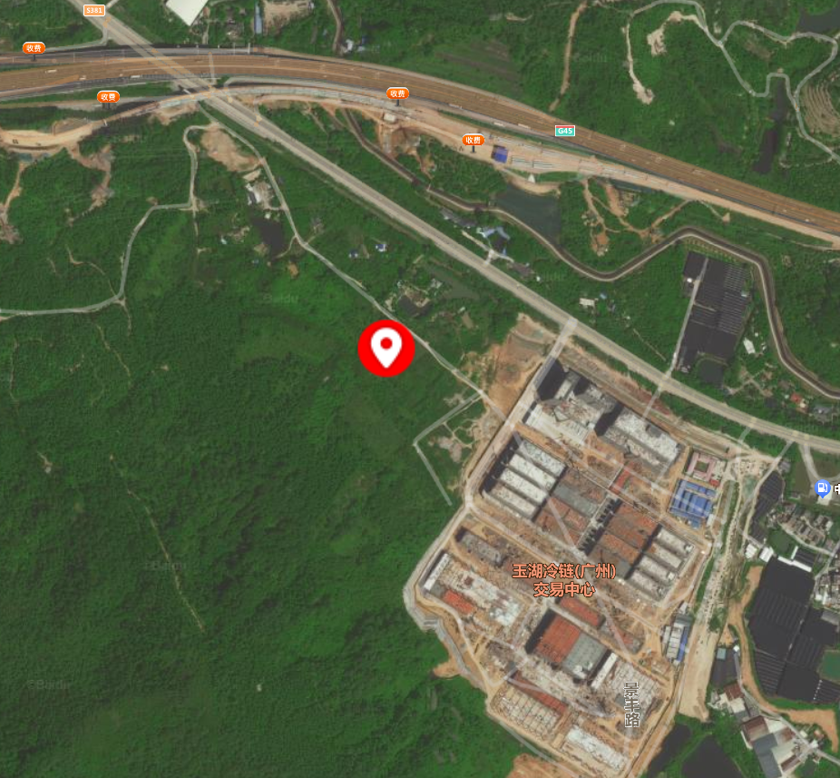
- 设计标准
主要参考依据
1)《中华人民共和国 建筑法》(1997.11.1);
2)《中华入民共和国城市规划法》(1989.12);
3)《工程建设标准强制性条文（房屋建筑部分）》（2009年版）；
4)《建设工程勘察设计管理条例(2017年版）》；
5)《建筑工程设计文件编制深度规定(2016年版）》；
6)《总图制图标准》GB/T50103-2001;
7)《城市用地竖向规划规范》CJJ83-99:
8)中华人民共和国《建设工程质量管理条例》；
9)《建筑地基基础设计规范》GB50007-2011;
10)《建筑给水排水设计标准》(GB50015-2019);
11)《室外给水设计标准》(GB50013-2018);
12)《室外排水设计标准》(GB50014-2021);
13)《城镇给水排水技术规范》(GB50788-2012);
14)国家有关技术规范和项目有关的其他资料；
15)用地红线图和现状地形图；
- 主要设计内容
- 规划用地场地平整设计（包括截排水措施、开挖、回填等）；
- 规划用地北侧边坡支护设计（需满足航空油管及高压电缆的保护要求）；
- 规划用地南侧边坡支护设计（包括支护结构、截排水措施、开挖、回填、边坡监测等内容）；
- 规划用地配套水电设计。
- 成果要求
l、根据各阶段的报批手续要求，提供设计文件成果。各专业的图纸必须符合国家现行的技术规范及标准要求，达到有关审批及审查部门的报送要求，并满足相关专业的招标要求。图纸深度和质量必须满足编制规范及要求，确保不出现图纸漏项漏量，并具有施工实施的可行性。按初步设计图纸及专家评审意见深化设计图纸，出具施工图，并通过施工图审查单位审查和预算审查。
2、提交设计的成果内容：
序号 | 资料及文件名称 |  | 提交日期 | 份数 | 备注
1 | 施工图设计成果文件、各专项设计（送施工图审查单位审查，含投资分析报告、主要设备材料技术要求书） |  | 发出中标通知书后20天内 | 8 | 电子文档1份
2 | 施工图(按施工图审查单位意见修改并审批通过，包括主要材料清单、技术规范要求等文件) | 施工报建的成果文件(如需) | 按工作计划 | 8 | 电子文档1份
 |  | 施工图 | 按工作计划 | 12 | 电子文档1份
 |  | 设计变更及其他专项设计 | 按工作计划 | 12 | 电子文档1份
3 | 协助施工单位编制项目完工的完整版竣工图(包含所有设计变更及各专项设计) |  | 竣工验收前 | / | 电子文档1份
4 | 总图设计成果文件(包括区域内各相关专业、管线综合、园林景观等内容) |  | 根据实际情况，按工作计划 | 8 | 电子文档1份
设计单位按以下要求向业主提交纸质文件，并提供电子版文件。

注:施工图除包括图纸、说明书、材料清册等纸质文件外，还包括全套图纸的 CAD 图光盘。
设计单位提供施工图、各阶段工程量分析及设计总结的电子文档，时间为各阶段工作结束后两周内。
上述设计成果文件未含用于技术评审图纸数量，设计单位应另外提供。
3、设计进度周期
(1)合同签订后，20个日历天完成施工送审图，5个日历天通过施工图审查单位批复。
(2)施工图审查单位通过审查后5个日历天完成施工图设计文件及施工图预算编制。
注:原则上设计单位报价及总设计周期应配合业主需求的建议设计周期。如特殊原因时间有所调整，以业主确认的最终时间为准。
- 施工阶段及验收配合工作
1、配合开展前期报建报批、方案审查、专业报建、设计图纸评审、预算评审、施工图审查及备案、消防审查，以及从开工至项目竣工验收的现场服务、配合完成工程验收和竣工图等;在项目报建阶段满足建设单位报批各种手续的要求，分阶段提供所需的设计文件;
2、海绵城市建设要求:满足规划设计条件和当地水务主管部门要求;
3、负责设计文件的技术交底并参与图纸会审;
4、审核施工和监测投标单位的施工方案，需重点关注工序、工艺等与设计计算假定条件是否吻合；及时参与解决工法可行性试验、施工期间存在的工程技术问题，确保施工安全；参与施工过程中的重要节点验收、发表设计方意见。
5、在开始施工后，每个月巡场两次，重点关注工序、工艺是否与设计及施工方案相符，并形成书面的巡场报告。如发现现场存在安全隐患或质量问题，需即时向业主反馈并配合后期的整改工作。
6、必要时安排相关设计人员提供驻场服务，驻场服务的周期由发包人书面启动时约定为准。

